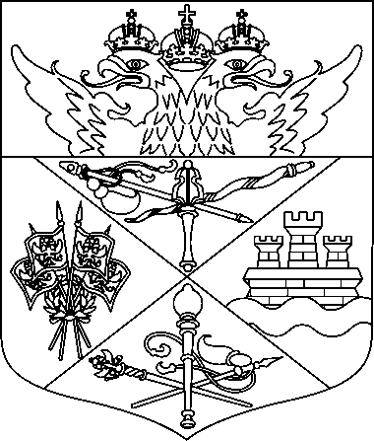

АДМИНИСТРАЦИЯ ГОРОДА НОВОЧЕРКАССКА

ПОСТАНОВЛЕНИЕ

14.12.2020 | № 1 | г. Новочеркасск

О внесении изменения в постановление
Администрации города от 25.01.2018 № 105
«Об утверждении Положения о стипендии главы
Администрации города Новочеркасска одаренным
учащимся муниципальных учреждений»

С целью стимулирования одаренных учащихся, публичного признания их личных заслуг, поддержки и поощрения, руководствуясь Федеральным законом от 06.10.2003 № 131-ФЗ «Об общих принципах организации местного самоуправления в Российской Федерации» и Уставом муниципального образования «Город Новочеркасск», постановляю:

1. Внести в приложение к постановлению Администрации города
от 25.01.2018 № 105 «Об утверждении Положения о стипендии главы Администрации города Новочеркасска одаренным учащимся муниципальных учреждений» изменение – пункт 3.1 изложить в следующей редакции:
«3.1. Стипендия устанавливается в размере 3000 рублей ежемесячно, без учета сумм налогов, установленных законодательством Российской Федерации.».
2. Действие настоящего постановления распространить на правоотношения, возникшие с 1 сентября 2020 г.
3. Отделу информационной политики и общественных отношений Администрации города (Луконина О.В.) опубликовать настоящее постановление в газете «Официальный выпуск. Новочеркасские ведомости» и разместить на официальном сайте Администрации города.
4. Контроль за исполнением постановления возложить на заместителя главы Администрации города Хмельницкого К.С.

Глава Администрации города Новочеркасска |  | Ю.Е. Лысенко

Постановление вносит
Управление образования
Администрации города

